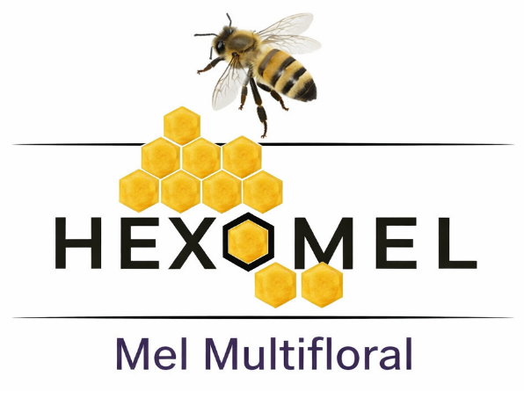
3.1 Título do Projeto
Figura 2. Logo (Hexomel)
O projeto desenvolvido no âmbito da Prova de Aptidão Profissional tem como título Hexomel.
A designação Hexomel foi escolhida para associar imediatamente a plataforma ao universo do mel, da apicultura e da organização natural das colmeias. O nome transmite uma identidade curta, memorável e adequada a uma marca digital, mantendo ligação ao produto principal e ao posicionamento premium pretendido.

3.2 Tema do Projeto
O tema do projeto centra-se na criação de uma plataforma web para comércio eletrónico, divulgação e valorização do mel português artesanal. A solução não se limita a apresentar produtos: integra perfis de utilizador, catálogo filtrável, carrinho de compras, checkout, pagamentos, comunidade, área de apicultor, painel administrativo, workshops e conteúdos educativos.
A Hexomel combina três dimensões complementares. A primeira é comercial, ligada à venda de produtos e gestão de encomendas. A segunda é informativa, através de páginas de curiosidades, aprendizagem e explicações sobre tipos de mel, origem botânica, produção e boas práticas. A terceira é comunitária, permitindo perguntas e respostas entre clientes e apicultores verificados.

Dimensão | Aplicação no projeto | Exemplos concretos
Comercial | Venda online e gestão de compras. | Loja, filtros, carrinho, checkout, Stripe, histórico de encomendas.
Educativa | Explicação do produto e da apicultura. | Curiosidades do mel, origem botânica, visualização 3D, referências científicas.
Comunitária | Interação entre utilizadores e produtores. | Sistema Q&A, respostas de apicultores, votos, moderação e melhor resposta.
Administrativa | Gestão interna e análise de dados. | Dashboard, KPIs, Chart.js, gestão de produtos, utilizadores e upgrades.

3.3 Motivação para o Projeto
A motivação principal foi desenvolver um projeto completo, com utilidade prática e capaz de demonstrar competências técnicas adquiridas ao longo do curso. A apicultura é uma atividade tradicional com importância económica, ambiental e cultural, mas muitos pequenos produtores continuam com pouca presença digital, o que limita a divulgação dos seus produtos e reduz o contacto direto com o consumidor final.
A Hexomel surge como resposta a essa realidade, propondo uma plataforma onde o mel não é tratado como um produto genérico, mas como o centro da experiência. O objetivo foi criar uma solução que valorizasse a origem, o produtor, a qualidade e a informação associada ao produto.
Do ponto de vista técnico, o projeto permitiu trabalhar várias áreas fundamentais: desenvolvimento frontend, backend, bases de dados, autenticação, segurança, APIs externas, UX/UI, responsividade, internacionalização, analytics e documentação técnica. Esta diversidade tornou a PAP mais completa e aproximou o trabalho de um cenário real de desenvolvimento de software.
Valorizar o mel português e a produção artesanal através de uma presença digital cuidada.
Criar uma ponte direta entre apicultores e consumidores, reduzindo dependência de intermediários.
Construir uma aplicação full-stack funcional, com frontend, backend e base de dados próprios.
Explorar segurança real com bcrypt, JWT, Google OAuth e verificação 2FA por email.
Integrar pagamentos e fluxos comerciais próximos de uma loja online profissional.
Aplicar princípios de UX premium, como skeleton loaders, View Transitions API, toasts e micro-interações.
Produzir documentação técnica que explique decisões, ferramentas, arquitetura e evolução do sistema.

